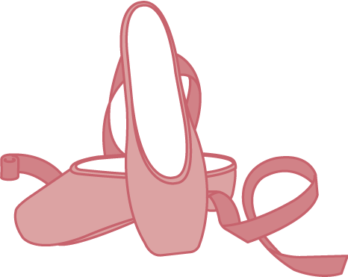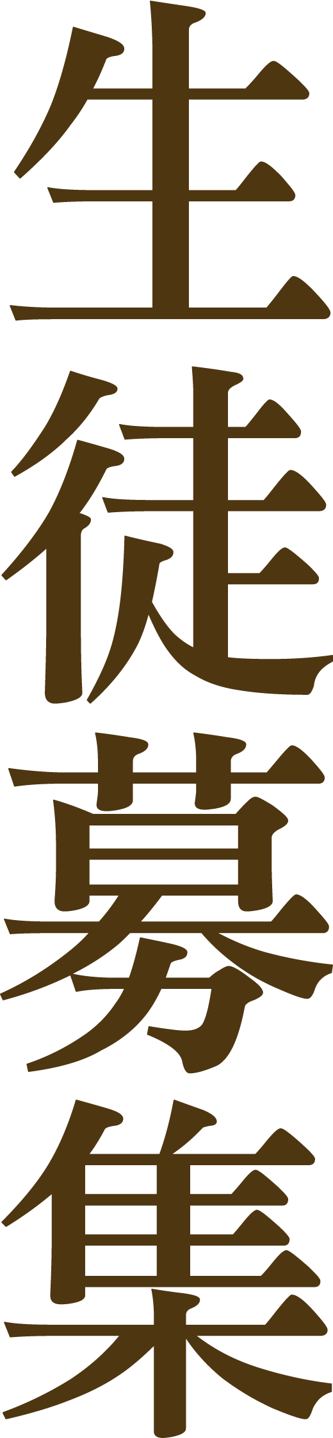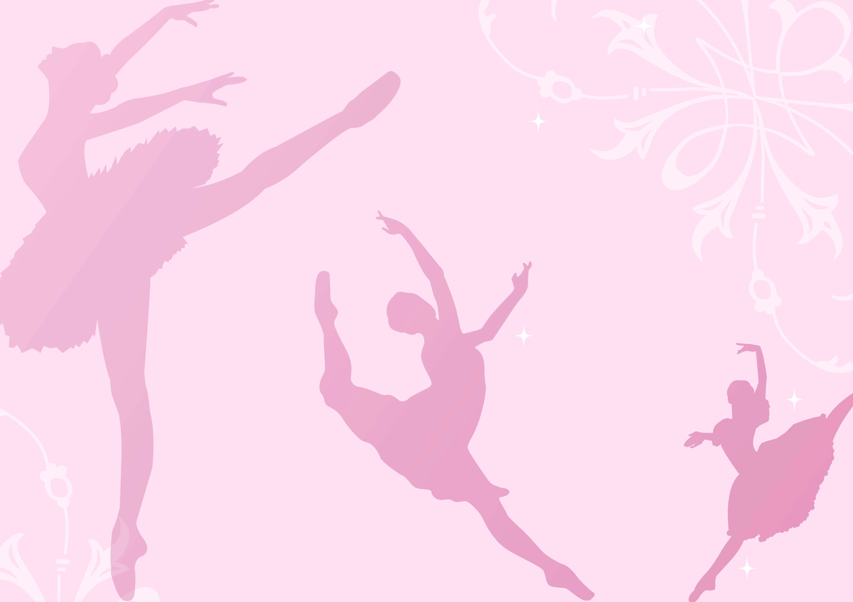

お子様の個性に合わせて、楽しむことをメインにゆっくりレッスンを進めていきます。

高度なテクニックに挑戦していきます。コンクールや発表会への参加もあります。

初心者の方も安心のバレエの動きを取り入れたストレッチ中心のクラスです。

**幼児～小学生**

**中学～大学生**

**大　　人**

|  |  |  |  |  |  |  |  |
| --- | --- | --- | --- | --- | --- | --- | --- |
|  | Mon | Tue | Wed | Thu | Fri | Sat | Sun |
| **幼児〜小学生**  **クラス** | 00:00〜  00:00 | 00:00〜  00:00 | 00:00〜  00:00 | 00:00〜  00:00 | 00:00〜  00:00 | 00:00〜  00:00 | 00:00〜  00:00 |
| **中学〜大学生クラス** | 00:00〜  00:00 | 00:00〜  00:00 | 00:00〜  00:00 | 00:00〜  00:00 | 00:00〜  00:00 | 00:00〜  00:00 | 00:00〜  00:00 |
| **大　　人**  **クラス** | 00:00〜  00:00 | 00:00〜  00:00 | 00:00〜  00:00 | 00:00〜  00:00 | 00:00〜  00:00 | 00:00〜  00:00 | 00:00〜  00:00 |
| **大人入門**  **クラス** | 00:00〜  00:00 | 00:00〜  00:00 | 00:00〜  00:00 | 00:00〜  00:00 | 00:00〜  00:00 | 00:00〜  00:00 | 00:00〜  00:00 |

**＊ 入会金／0,000円　　＊ 月謝／週1回：0,000円　週2回：0,000円　週3回：0,000円**

○○○市○○区○○00-00　Tel.000-000-000

○○○駅より徒歩約00分　○○○バス停より徒歩約0分　駐車場00台

**後 藤 裕 子**

3歳から○○○○○バレエ研究所にてクラシックバレエをはじめる。フランス、カンヌの○○○○○○○○○○○○に留学。3年後帰国。200６年 成増バレエスタジオをスタートさせる。2011年　第１回発表会開催（□□□□□ホール・出演生徒00人） 、以後年に一度、発表会開催（２０13年春、第4回発表会開催予定）

無料見学・体験レッスンのお知らせ

成増バレエスクールでは随時、見学・体験レッスンを受け付けております。

実際のレッスンに参加できますので、親子で、お友達同士で、お気軽にいらしてください。

持ち物：バレエシューズ、運動しやすい服装、汗拭きタオル、水

※バレエシューズをお持ちで無い方は無料レンタルいたします。（22.5～27.5cm） ※ウェア＋タオルは300円でレンタルできます。

バレエを通して美しい心と身体、豊かな人間性を育みます。

初心者から経験者まで、レベルに合わせて丁寧に指導いたします。

お気軽に見学・体験にいらしてください。

成増バレエスクール